文件编号： | PM-PD-PS-01
建立日期： | 2018-01-03
当前版本： | V2.0.0
文件状态： | 发布

版权声明和保密须知
本文件中出现的任何文字叙述、文档格式、插图、照片、方法、过程等内容，除另有特别注明，版权均属浙江中测新图地理信息技术有限公司所有，受到有关产权及版权法保护。任何单位和个人未经浙江中测新图地理信息技术有限公司的书面授权许可，不得复制或引用本文件的任何片断，无论通过电子形式或非电子形式。
Copyright © 2018 浙江中测新图地理信息技术有限公司 版权所有

CMMI过程体系文件
项目立项过程

版本修订记录
版本号 | 版本日期 | 修订者 | 修订状态 | 修订内容
0.0.1 | 2018-01-03 | 俞凯杰 | A | 创建初始版本
0.0.2 | 2018-01-09 | 俞凯杰 | A | 根据评审意见修改
0.0.3 | 2018-01-10 | 俞凯杰 | A
0.0.4 | 2018-01-13 | 俞凯杰 | M | 输出文档加说明
0.0.5 | 2018-02-06 | 俞凯杰 | M | 版本为六位日活动3拆分出3个步，修改输入输出文件及活动图
0.0.6 | 2018-02-08 | 俞凯杰 | M | 修改活动图，输出删版本号
0.0.7 | 2018-02-09 | 俞凯杰 | M | 修改外部文件名；修的；输入输出加书名号；修改活动1的描述；增加《立项申请》内容的描述；增加对于立项审批不通过的描述。
0.0.8 | 2018-03-01 | 俞凯杰 | M
1.0.0 | 2021-03-15 | 俞凯杰 | M | 经过评审，定稿发布
2.0.0 | 2021-05-07 | 俞凯杰 | M | 根据CMMI-DEV2.0修改
修订状态：A – 增加 M – 修改 D – 删除 R – 发布

项目立项过程

过程综述
目 的 | 规范立项过程，验证和确认立项项目满足项目的立项要求，降低项目投入的风险。
适用范围 | 本公司所有软件研发项目。
角色职责 | - 部门经理 | - 指定相关人员作为项目的项目经理。
角色职责 | - 项目经理 | - 发起立项申请。
角色职责 | - 经营管理部门 | - 立项审批。  - 发布项目启动通知。
角色职责 | - 采购部门 | - 立项审批。  - 接收项目启动通知。
角色职责 | - 财务部门 | - 立项审批。  - 接收项目启动通知。
角色职责 | - 市场部门 | - 向项目经理提供《可行性研究报告》等项目相关资料。
角色职责 | - 商务部门 | - 向项目经理提供合同复印件。
入口准则 | - 意向审批通过，开发部门经理接收到交接单。
出口准则 | - 项目启动通知已经发布。
输 入 | - 交接单  - 合同复印件  - 可行性研究报告
输 出 | - 立项申请  - 项目启动通知

活动图
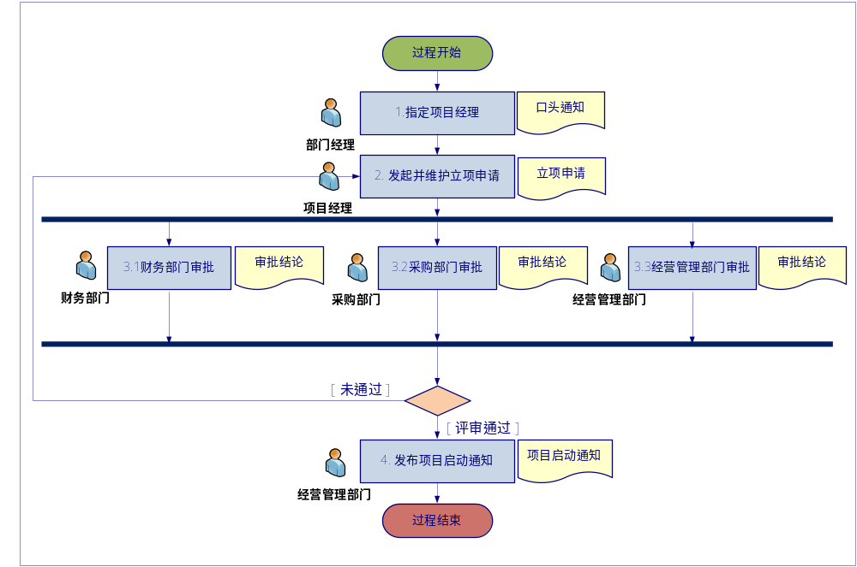

活动描述
№ | 步骤 | 执行人 | 参与人 | 描 述 | Wiki标记
 | 指定项目经理 | 部门经理 | 市场部门  商务部门 | 部门经理接收到交接单（无意向立项没有交接单），指定项目经理，将《交接单》及交给项目经理，项目经理从商务部门和市场部门获取合同复印件和《可行性研究报告》等项目相关资料。
 | 发起并维护立项申请 | 项目经理 |  | 项目经理填写并维护《立项申请》，《立项申请》的主要内容有：  项目信息包括基本信息、项目预算表、第三方软硬件采购相关信息。  《立项申请》填写完毕后，项目经理分别将《立项申请》提交经营管理部门、财务部门、采购部门进行审批。
 | 立项审批
 | 3.1财务部门审批 | 财务部门 |  | 财务部门审批《立项申请》，重点评审项目预算表。
 | 3.2采购部门审批 | 采购部门 |  | 采购部门审批《立项申请》，重点评审项目软硬件采购。
 | 3.3经营管理部门审批 | 经营管理部门 |  | 经营管理部门审批《立项申请》中立项基本信息及财务和采购之外其余的内容。
 | 发布项目启动通知 | 经营管理部门 | 财务部门、采购部门、项目经理 | 立项申请全部审批通过之后，由经营管理部门发布项目启动通知给财务部门、采购部门、项目经理。  如果立项审批不通过，则由审批部门通知项目经理对立项申请进行修改，修改完毕后重新提交审批。
工作指引 |  | - 无
裁剪指南 |  | - 不可裁剪
度量指标 |  | - 立项申请中的预计工作量  - 立项申请中各项费用预算
工具技术 |  | - MS Office 2007

